**8.10 – Formation : Animateur e-commerce**

**8.10.1. – Synopsis**

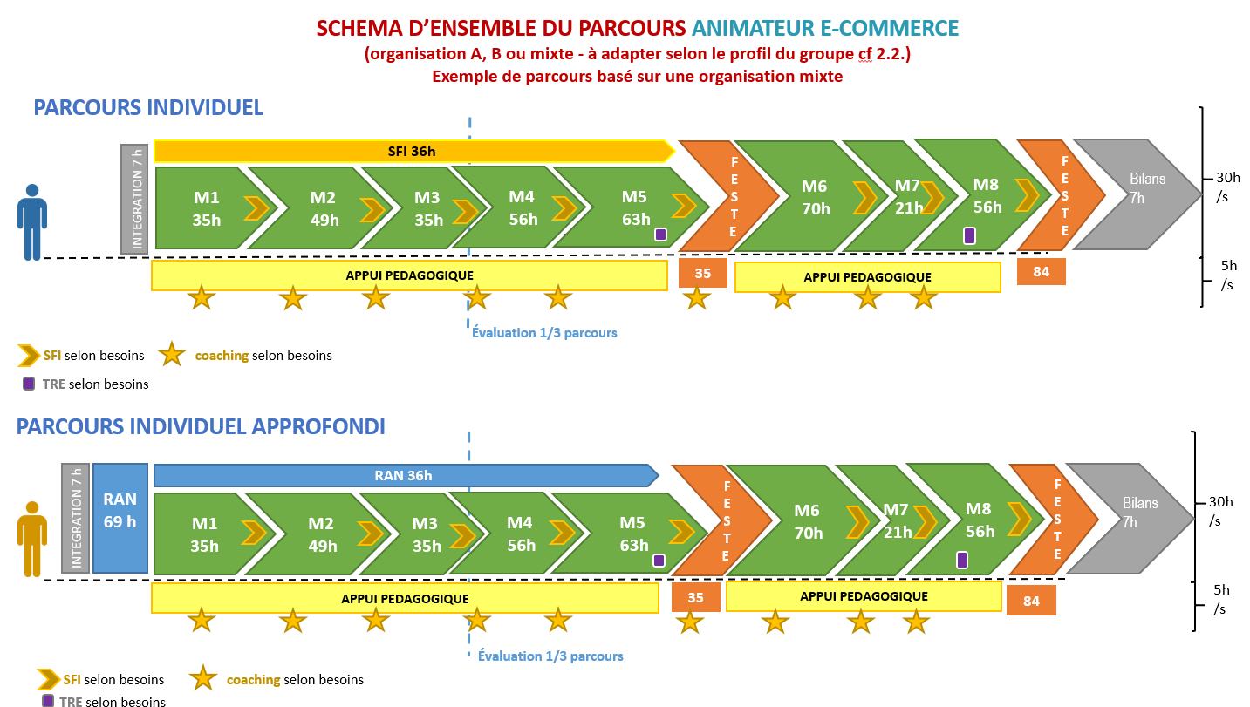

Les compétences comportementales sont travaillées tout au long du parcours de formation (formation professionnelle, appui pédagogique), avec un focus spécifique en RAN. L’approche par compétences et la dynamique de travail en mode projet, dans un cadre individualisé qui préserve le collectif, permettent de lutter contre le décrochage des apprenants.

Des séances peuvent être proposées en FOAD par certains membres du groupement (voir synoptique).

La FESTE intervient en cours et en fin de parcours, et permet de mettre en application les compétences développées en centre. **L’évaluation au 1/3 du parcours** correspond à **l’entretien de réajustement.**

**ANIMATEUR E-COMMERCE**

**Durées**

*ajustables en fonction des acquis et des besoins*

**Formation professionnelle**

**399 heures en centre**

**119 heures en formation en situation de travail en entreprise**

**Remise à niveau**

**Maximum 77 heures**

**Appui pédagogique**

**Maximum 5 heures par semaine**

**Appui à la recherche d’emploi**

**Maximum 21h en centre**

**Prérequis**

BAC+2 demandé ou BAC seulement si expérience professionnelle significative d’au moins 3 ans dans le domaine de la communication, du marketing ou du commerce.  
Bonne maîtrise de la langue française à l’écrit - capacité d’analyse et de synthèse fortement requise.  
Bonne pratique de l’environnement informatique et de la navigation sur internet.  
Intérêt pour les technologies digitales.

**Evaluation**

Attestation de compétences

**30h à 35h hebdo 12 stagiaires**

**PARCOURS D’ADAPTATION AU POSTE DE TRAVAIL**

titulé

**Les Métiers**

*L’animateur e-commerce » est un Technicien Supérieur. Ses compétences spécifiques dans les domaines du webmarketing et du e-commerce lui permettent d’occuper un emploi relevant du marketing, de la communication et de la vente dans un contexte d’activité de vente en ligne. Ce professionnel anime des sites Internet commerciaux.*

*Secteurs d'activité ou types d'emplois accessibles :*

*- Tous secteurs d'activité susceptibles d'une organisation possible pour une activité de négoce en ligne de marchandises ou de prestations de services*

*- Les "Pure Player" représentant les activités s'exerçant exclusivement en ligne : site Internet et/ou application mobile.*

**Objectifs**

* *Former des animateurs e-commerce spécialisés dans le commerce en ligne.*
* *Répondre aux besoins en compétences nouvelles du marché du e- commerce.*
* *Gérer des catalogues de produits en ligne, en assurer les mises à jour et les manipulations de mise en avant de produits.*
* *Organiser les liens entre les fournisseurs, contacts clients etc. dans des pratiques de distribution on-line.*
* *Maîtriser les approches web-marketing et choisir et mettre en place des outils en fonction des cibles ou du marché.*
* *Connaître les techniques informatiques, les environnements et solutions logiciels.*
* *Connaître les nouvelles contraintes légales du secteur du e-commerce*

|  |  |  |
| --- | --- | --- |
| **Programme** |  |  |
| ***Période d’intégration****: Accueil, présentation des objectifs de la formation, connaissance de l’environnement professionnel, adaptation du parcours de formation*  ***Animation de la politique de commercialisation en ligne****:**Culture générale web et fondamentaux E-commerce - Stratégie e-marketing - Comportements du cyberacheteur*  ***Animation des ventes en ligne :*** *Sécurité et systèmes de paiements en ligne : Web2 et réseaux sociaux - l’emailing*  ***Optimisation du référencement du site E-commerce :*** *Référencement et moteurs de recherche*  ***Analyse de la donnée et des performances WebMarketing****: Google Analytics - Google Adwords* |  | ***Création de trafic qualifié*** *: optimisation des campagnes Google Adwords - Veille sur Internet*  ***Rédaction et production de contenus pour le Web*** *- Ecrire pour le web - Gestion de l’image sur le web - Vidéo pour le E-commerce - Travail collaboratif et bureautique connectée*  ***Pilotage de projet E-commerce****: Rédaction d’un cahier des charges E-commerce - Gestion de projet - Droit de l’E-commerce*  ***Le CMS PrestaShop****: prérequis, installation et paramétrage, gestion du back office, solutions de paiement, animation du CMS*  ***Formation en situation de travail en entreprise*** |

**SYNOPTIQUE PARCOURS ANIMATEUR E-COMMERCE**

| **Module / Séquence / Séance**  **ANIMATEUR E-COMMERCE** | Durée Maximale en heures | DYNAMIQUE PEDAGOGIQUE | | | ESPACES D'APPRENTISSAGE | | |
| --- | --- | --- | --- | --- | --- | --- | --- |
| Interactivité stagiaire/formateur | Interactivité entre pairs (groupe projet, recherches) | Autonomie assistée | Centre | entreprise | FOAD * |
| **ICOP (maxi)** | **7** |  |  |  |  |  |  |
| **REMISE A NIVEAU (maxi)** | **77** |  |  |  |  |  |  |
| Communication professionnelle |  | 1 |  |  |  |  |  |
| Compétences comportementales |  | 1 |  |  |  |  |  |
| Compétences opératoires et techniques |  | 1 |  |  |  |  |  |
| Compétences digitales |  | 1 |  | 1 |  |  |  |
| **APPUI PEDAGOGIQUE / SOUTIEN PERSONNALISE ( maxi)** | **59** | 1 |  | 1 |  |  |  |
| **APPUI A LA RECHERCHE D'EMPLOI ( maxi)** | **21** | 1 | 1 | 1 | 1 | 1 | 1 |
| **FORMATION EN SITUATION DE TRAVAIL EN ENTREPRISE** | **119** |  |  |  |  |  |  |
| **FORMATION PROFESSIONNELLE** | **399** |  |  |  |  |  |  |
| **Période d'intégration** | **7** |  |  |  |  |  |  |
| Intégrer son groupe et sa formation |  | 1 |  |  |  |  |  |
| S’approprier les objectifs de la formation et repérer son futur environnement professionnel |  | 1 |  |  |  |  |  |
| Repérer les risques liés à l’exercice du métier et se sensibiliser au développement durable |  | 1 | 1 | 1 |  |  |  |
| Préciser ses besoins de formation et contractualiser son parcours personnalisé |  | 1 |  |  |  |  |  |
| S’inscrire dans une perspective d’emploi |  | 1 | 1 |  |  |  |  |
| Prendre en main l'ENT et/ou les plateformes FOAD |  | 1 |  | 1 |  |  |  |
| **Composante métier Animation de la politique de commercialisation en ligne** | **35** |  |  |  |  |  |  |
| **Culture générale web et fondamentaux E-commerce** | **14** |  |  |  |  |  |  |
| Connaître les métiers du web, les acteurs du e-Commerce |  | 1 |  | 1 |  |  |  |
| Repérer les évolutions récentes ; identifier les aspects réglementaires , les leviers |  | 1 |  |  |  |  |  |
| **Stratégie e-marketing** | **14** |  |  |  |  |  |  |
| Etude des plateformes E-commerce (progiciels ou spécialisées) ; les référencements |  | 1 | 1 | 1 |  |  |  |
| Emailing / Newsletter ; Jeu concours - Buzz Marketing ; Affiliation - Comparateurs de prix |  | 1 |  |  |  |  |  |
| **Comportements du cyberacheteur** | **7** |  |  |  |  |  |  |
| Facteurs d’influence ; comportements |  | 1 | 1 |  |  |  |  |
| Identifier les profils et leur proposer une offre adaptée |  | 1 | 1 |  |  |  |  |
| **Composante métier Animation des ventes en ligne** | **49** |  |  |  |  |  |  |
| **Sécurité et systèmes de paiements en ligne** | **7** |  |  |  |  |  |  |
| Responsabilité des hébergeurs |  | 1 |  |  |  |  |  |
| Etude des systèmes propriétaires, bancaires ; gestion des fraudes |  | 1 |  |  |  |  |  |
| **Web2 et réseaux sociaux** | **35** |  |  |  |  |  |  |
| Les plateformes de blogs : Principes d’utilisation ; Règles et stratégie d’un blog |  |  |  |  |  |  |  |
| Les réseaux sociaux : Twitter, Facebook, Viadeo ; flux RSS ; partages de vidéos |  |  |  |  |  |  |  |
| **Concevoir et administrer un Emailing** | **7** |  |  |  |  |  |  |
| Stratégie d’Emailing |  | 1 |  |  |  |  |  |
| Prospection Fidélisation Lead Qualification de la base de données Information / Événementiel ; législation ; actions ; envoi |  | 1 |  |  |  |  |  |
| **Composante métier Optimisation du référencement** | **35** |  |  |  |  |  |  |
| **Référencement et moteurs de recherche** | **35** |  |  |  |  |  |  |
| Concepts, enjeux, moyens ; définitions, évolutions |  | 1 |  |  |  |  |  |
| Référencement, positionnement, visibilité, trafic |  | 1 |  |  |  |  |  |
| **Analyse de la donnée et des performances Webmarketing** | **56** |  |  |  |  |  |  |
| **Google Analytics : analyser son audience web** | **35** |  |  |  |  |  |  |
| Configurer et s'approprier Google Analytics |  | 1 |  |  |  |  |  |
| Monitorer l’activité de son site web avec Google Analytics |  | 1 |  |  |  |  |  |
| **Préparation Certification Google Analytics** | **21** |  |  |  |  |  |  |
| Concevoir une campagne Google Analytics |  | 1 |  |  |  |  |  |
| **Création de trafic qualifié** | **63** |  |  |  |  |  |  |
| **Optimiser ses campagnes Google Adwords** | **35** |  |  |  |  |  |  |
| Les notions fondamentales de Google AdWords |  | 1 |  |  |  |  |  |
| Définir les ciblages des campagnes Display |  | 1 |  |  |  |  |  |
| **Google Adwords : réussir la certification officielle** | **21** |  |  |  |  |  |  |
| Concevoir une campagne Google Adwords |  | 1 |  |  |  |  |  |
| **Mettre en place une veille sur Internet** | **7** |  |  |  |  |  |  |
| Mettre en place une veille personnalisée, une veille concurrentielle |  | 1 |  |  |  |  |  |
| Les différentes veilles : manuelle, automatisée, semi-automatisée |  | 1 |  |  |  |  |  |
| **Composante métier Rédaction/production de contenus pour le Web** | **70** |  |  |  |  |  |  |
| **Savoir écrire pour le web** | **7** |  |  |  |  |  |  |
| Conception éditoriale et techniques d'écriture web |  | 1 |  |  |  |  |  |
| **Gestion de l’image sur le web : Photoshop** | **28** |  |  |  |  |  |  |
| Pratiquer la retouche d'image avec Photoshop |  | 1 |  |  |  |  |  |
| **La vidéo pour le E-commerce** | **21** |  |  |  |  |  |  |
| Prise de vue/théorie de l’image/matériel nécessaire/stratégie éditoriale |  | 1 |  |  |  |  |  |
| Les principaux logiciels de montage numériques (gratuits et payants) |  | 1 |  |  |  |  |  |
| **Travail collaboratif et bureautique connectée** | **14** |  |  |  |  |  |  |
| Exploiter les outils Google : Drive ; Gmail ; Agenda; Docs ; Sheet ; Slide ; Docub ; formulaire |  | 1 |  |  |  |  |  |
| **Composante métier Pilotage de projet E-commerce** | **21** |  |  |  |  |  |  |
| **Gestion de projet – Rédaction d’un cahier des charges E-commerce** | **7** |  |  |  |  |  |  |
| Structuration de la démarche : chronologie, plan de rédaction ; conseils et outils |  | 1 |  |  |  |  |  |
| **Le Droit de l’E-commerce** | **14** |  |  |  |  |  |  |
| Droit du travail, propriété intellectuelle, droit commercial, réglementations |  | 1 |  |  |  |  |  |
| Définitions des concepts de genre, d’égalité, d’équité, de mixité, de parité, de diversité, de lutte contre les discriminations |  | 1 |  |  |  |  |  |
| **Composante métier CMS Prestashop** | **56** |  |  |  |  |  |  |
| **Prérequis, installation et paramétrage de PrestaShop** | **14** |  |  |  |  |  |  |
| Choisir, déposer un nom de domaine ; les différents types d'hébergements |  | 1 |  |  |  |  |  |
| **Gestion du back office** | **14** |  |  |  |  |  |  |
| La création de la structure de la boutique : accueil, catégories, sous-catégories, fiches produits… |  | 1 | 1 |  |  |  |  |
| Gestion d’une commande ; les factures ; les bons de livraison ; le SAV |  | 1 | 1 |  |  |  |  |
| **Les solutions de paiement** | **7** |  |  |  |  |  |  |
| Les différents modules de paiement |  | 1 |  |  |  |  |  |
| **Personnaliser, sauvegarder, animer un site PrestaShop** | **21** |  |  |  |  |  |  |
| Les outils nécessaires à la personnalisation |  | 1 | 1 |  |  |  |  |
| Sauvegarder la base de données ; mettre en ligne ; animer le site |  | 1 | 1 |  |  |  |  |
| **EVALUATIONS ET BILANS** | **7** |  |  |  |  |  |  |
| Evaluation intermédiaires |  | 1 |  |  |  |  |  |
| Entretien de positionnement au tiers du parcours |  | 1 |  |  |  |  |  |
| Evaluation de la formation |  | 1 |  |  |  |  |  |
|  |  |  |  |  |  |  |  |
| *\* la modalité en FOAD n'est pas proposée par tous les opérateurs* |  |  |  |  |  |  |  |